Kagu-Eesti Mentorklubi koolitajad

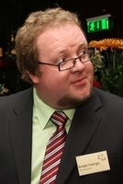ENDEL HANGO – SELF II konsultant ja arendusjuht
Peamiselt tegelen muudatus- ja arendusprojektide konsulteerimisega. Minu lemmikvaldkonnaks on inimene - inimene ise, inimene grupis ja inimene organisatsioonis - sh huvitab mind, kuidas enesejuhtimine meid toetab ja pidurdab. Kolleegide sõnul olen süsteemne, kirglik ja hea huumorimeelega koostööpartner ja koolitaja-konsultant.
Lisaks arendusjuhtimisele ja koolitamisele-konsulteerimisele SELF II-s olen näitleja ja lavastaja Tartu Spontaansusteatris. Vabal ajal armastan tegeleda mägimatkamise ja purjetamisega ning tunnen huvi filmikunsti vastu.

MARGUS TIMMO -kaasamispraktik, ettevõtja 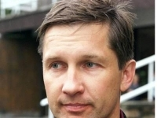
Igal inimesel on mingi roll elus ja õnnelikud on need inimesed, kes oma rolli on ära tundnud. Mulle tundub, et ma olen õnnelik inimene selles suhtes. Ehk on saladus selles, et olen on oma missiooni leidnud, et kõik, millega tegelen, on ühtaegu ka hobi.
Ja hobisid leidub ühtaegu nii poliitikas, ettevõtluses, setode aktiveerimises kui ka maaturismis. Ühel alal arenemine on lihtsalt viinud teise alani.
Mulle meeldib, et maal on elu, et inimestel, kellele meeldib maal elada, on ka see võimalus ja nad naudivad seda elu. Et elu pole maal nii raske, et nad peaksid oma tahte vastaselt rändama ära linnadesse, mis annavad tänapäeval märksa rohkem võimalusi teenimiseks.

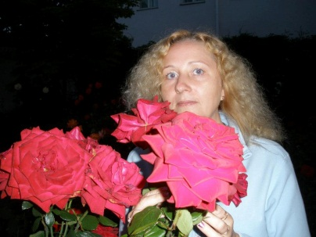HELI SALF - maaettevõtkuse ja finantsmajanduse konsulent, koolitaja,
ettevõtja
Olen suhtlemiseks avatud, aktsepteerin erinevaid maailmavaateid. Kuna töötan ka raamatupidajana, siis
suhtlen igapäevaselt väga erinevate klientidega. Konsulendina töötades on vaja sageli suhelda klientidega,
kellel on nii majandusalased kui ka isiklikud probleemid, anda nõu teisest vaatenurgast, mida klient ei
suuda ise märgata. Olles läbinud holistilise psühhoteraapia koolituse I astme, aitavad omandatud teadmised
paremini toime tulla keerulistes tootja-konsulendi suhetes.
Töötan meeskonnaga, organiseerin tööde jaotamist töötajatele, korraldan infopäevi ja viin läbi
majandusalaseid koolitusi. Koostan erinevatesse valdkondadesse projekte ja juhin nende ellu viimist.
Olen nõudlik enda ja oma meeskonna vastu, oma kohustusi täites annan endast
maksimaalse panuse.

MATI RUUL - MARU Konsultatsioonikeskus tegevjuht, treener- 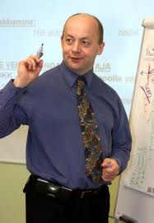konsultant, omanik.
On lõpetanud Tallinna Pedagoogilise Instituudi üldtehniliste distsipliinide erialal ning seejärel töötanud pedagoogina 5 aastat.
Üheksakümnendate algul alustas eraettevõtlusega, mis tegeles toidu- ja tööstuskaubanduse arendamisega Harjumaal. Lõpetanud Helsingi Marketingi Instituudi äri- ja müügijuhtimise erialal ning täiendanud end mitmeid kordi Inglismaal, Taanis, Soomes, Prantsusmaal, Portugalis, Hiinas, USA- s. Mati on kliendi kallistamise retsepti maaletooja.

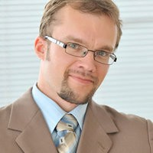KALEV KAARNA - TÜ ideelabori juht ja TÜ ettevõtluskeskuse
lektor, väikeettevõtja

Ta on enam kui 10 aastat õpetanud Tartu Ülikoolis turunduse kaasaegseid kontseptsioone ning väärtuspõhise juhtimise lähenemisi. Kalevil on üle 8 aasta kogemusi tehnoloogiapõhiste ettevõtete nõustamise ning tootearendusprojektide algatamisega. Ta on 5 aastat juhtinud Eesti äriplaanikonkursi Ajujaht koolitusprogrammi, kust on läbi käinud üle 100 ettevõtliku tiimi.

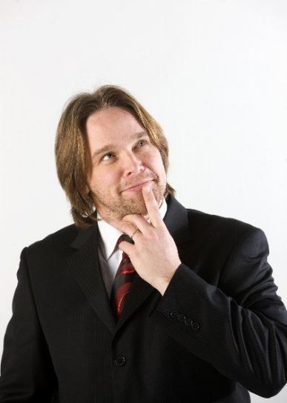INDREK MARIPUU – koolitaja, konsultant, ettevõtja
Hariduse olen omandanud Eestis ja Rootsis – kraadina oman MBA-d Tallinna Tehnikaülikoolist, aga palju põnevam on olnud tudeerida neurolingvistilist programmeerimist (NLP), Rootsi loodust ja kultuuri ning waldorfpedagoogikat. Lisaks erinevad ärijuhtimisega seotud koolitused Eestis ja mujal. Kõik need kokku on vorminud minu maailmapilti ja andnud päris unikaalse kompoti.
Oma kogemustele tuginedes oleme kokku pannud metoodika, mis aitab treenida out-of-box mõtlemist – teen selle põhjal koolitusi ja olen loonud nende oskuste treenimisele suunatud lauamängu

